Oldtimer Rallye Tatry
2020
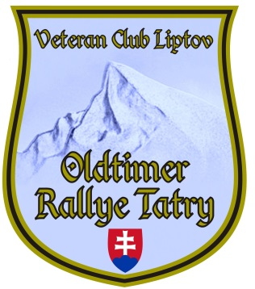

ANMELDUNG

* Vor- und Nachname des Teilnehmers, Titel: ...........................................................

* Adresse, PLZ: ...............................................................................................
*Telefón : ............................................. *E-mail : ......................................

Vor- und Nachname des Navigators, Titel: ..............................................................

Adresse, PLZ: ..........................................................................
Telefón : ................................. E-mail : .........................................

* Historisches Fahrzeug - Hersteller: ...................................
* Historisches Fahrzeug - Typ: .................... * Produktionsjahr : .................. Historische Fahrzeuglizenz - Nummer: .................................................. / optional /
F.I.V.A. Anzahl: ........................................................... /optional/
Registrierungsnummer / spezielle CZ /: ................................................
Club : .................................. /optional/

Ich bestelle eine Unterkunft auf einer speziellen Form : ........................

Mit meiner Unterschrift stimme ich der Verarbeitung meiner persönlichen Daten zu - ausschließlich im Rahmen von: Name, Vorname, Titel, historische Fahrzeugdaten, Fotodokumentation und Videos, die während der Oldtimer-Rallye Tatra gemäß Gesetz erhalten werden. Nr. 428/2002 Sammlung über den Schutz personenbezogener Daten in der geänderten Fassung.

In ................................................ Datum: .................................

signierte Signatur des Teilnehmers

Bitte senden Sie die Bewerbung zusammen mit den Fotos so schnell wie möglich an die E-Mail-Adresse: jaroslav@petran.sk oder per Post an:
Jaroslav Petran, Námestie osloboditeľov 4, Liptovský Mikuláš, 031 01 Slovakia

Anhang:

P. S.: Wir möchten auch einige interessante Informationen über Ihr Fahrzeug oder seine Crew begrüßen.

